Aquesta setmana la proposta del cicle superior està relacionada amb la cuina, des de l’àrea de ciències les meves activitats també ho estaran.

A vegades ens pensem que la química i la física només es fa als laboratoris, però si parem atenció i ens fixem amb els fets quotidians, veurem que formen part de la majoria d’activitats de la nostra vida. Fins i tot podem comparar un laboratori (laboratori casolà) amb la cuina.

Us proposo tres experiments molt senzills. Heu de fer 1 d’ells però si us animeu podeu fer 2 o els tres !!!

El retorn de la feina el podeu fer de diferents formes:
- Amb un dibuix de l’experiment i respon les preguntes.
- Una foto o un vídeo i respon les preguntes.
- Responeu només les preguntes que veureu a l’activitat.

IMPORTANT !!
Recordeu que al fer el retorn de l’activitat heu de posar a l’assumpte el nom de l’activitat (experiment CS) i el teu nom.

Espero que us agradi !
Un petó gegant
Valle

- EXPERIMENT 1

- MATERIAL
- Paper (foli)
- ou
- sal
- PROCEDIMENT
1. Agafa un ou.
2. Posa l’ou sobre una superfície plana (marbre de la cuina, taula...).
3. Observa què passa.
4. Col·loca un foli sobre la superfície plana i ara afegeix una lleugera capa de sal a sobre.

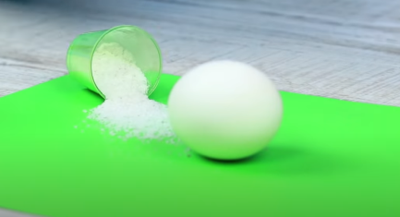

5. Col·loca l’ou a sobre de la sal .
6. Observa què passa.

- HIPÒTESI
- Què creus que passarà quan facis l’apartat 2 del procediment?

- Què creus que passarà quan facis l’apartat 5 del procediment?

- RESPON:
- Quin títol li posaries a l’experiment ?

- La teva hipòtesi s’ha apropat al que realment ha passat?

- Pensa o intenta buscar quina és l’explicació científica ?

- EXPERIMENT 2

- MATERIAL
- Os de pollastre petit
- Balança
- Vinagre
- Pot de vidre
- PROCEDIMENT

- Mesura la massa de l’os amb la balança i anota el resultat.
- Posa l’os en vinagre durant uns dies. (màxim 5 dies)
- Ves observant què passa.
- Treu l’os del pot, renta’l i deixa’l assecar .
- Torna a mesurar la massa de l’os i compara els resultats.

- HIPÒTESI

- Què creus que passarà quan posem l’os en vinagre?

- RESPON:
- Quin títol li posaries a l’experiment ?

- Ha guanyat o ha perdut pes l’os ?

- Elabora una graella per anar observant que li passa a l’os (la pots adaptar a les teves necessitats).

Dia | 1r dia | 3r dia | 5è dia
observació

- EXPERIMENT 3

- MATERIAL
- Glaçó de gel
- Aigua
- Got de vidre
- Sal
- Fil de llana o fil de cosir (necessitaràs que sigui una mica gruixut).
Fil de llana o de cosir
- PROCEDIMENT

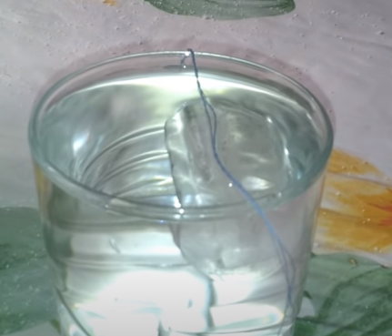
- Emplena un got d’aigua.
- Introdueix el glaçó de gel.
- Posa el fil per sobre i observa què passa.

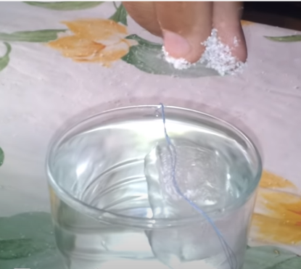
- Afegeix sal per sobre.

- Agafa el fil pels extrems i aixeca.
- Observa què passa.

- HIPÒTESI

- Què creus que passarà quan posem la sal sobre el gel i l’aixequis?

- RESPON:
- Quin títol li posaries a l’experiment ?

- Pensa o intenta buscar quina és l’explicació científica ?

